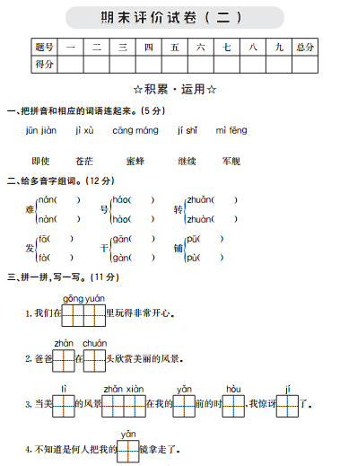
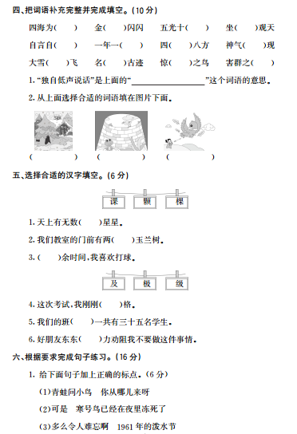
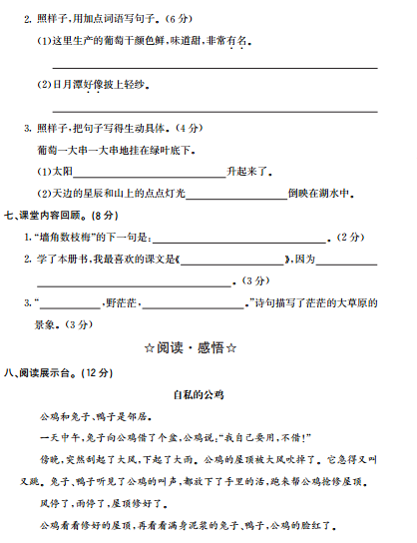

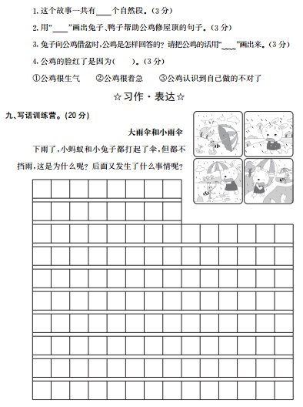

积累·运用
一、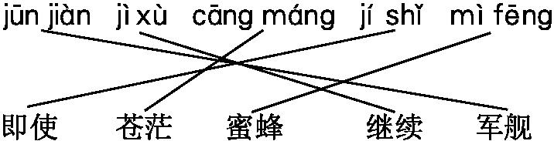
二、难过 灾难 呼号 号角 转向 转动
发现 头发 干净 干活 铺床 店铺
三、1. 公园 2. 站 船
3.丽 展现 眼 候 极 4.眼
四、家 光 色 井 语 度 面 活 纷 胜
弓 马
1.自言自语
2.大雪纷飞 坐井观天 惊弓之鸟
五、1.颗 2.棵 3.课 4.及 5.级 6.极
六、1.(1):“ ?” (2), 。 (3), !
2.示例:(1)连长在射击比赛中百发百中,不愧是全军有名的神枪手。
(2)啄木鸟会替树木看病,好像是树医生。
3.(1)不急不忙地 (2)隐隐约约的
七、1.凌寒独自开
2.示例:雪孩子 我被雪孩子不顾自身安危,乐于助人的精神深深感动
3.天苍苍 风吹草低见牛羊
阅读·感悟
八、1.5
2.兔子、鸭子听见了公鸡的叫声,都放下了手里的活,跑来帮公鸡抢修屋顶。
3.我自己要用,不借!
4.③
〔解析〕本题考查对短文的理解。解答本题之前先阅读短文,通过最后一个自然段“公鸡看看修好的屋顶,再看看满身泥浆的兔子、鸭子,公鸡的脸红了。”表明兔子、鸭子并没有因为公鸡的自私就拒绝帮助他,使公鸡认识到了自己的错误,所以脸红了。
习作·表达
九、示例:放学时间到了,天空却下起了大雨。小蚂蚁从家里带来了一把巨大的伞。由于伞把特别长,小蚂蚁打着这把伞,一点儿都不遮雨,浑身都淋湿了。小兔子也带了雨伞,可是她家里只有一把迷你伞。这把迷你伞非常小,连小兔子的脑袋都遮不住,小兔子也淋湿了。他们两个在学校门口相遇,聪明的小兔子想了一个办法,他们将伞进行了交换。这样,小兔子打着那把巨大的伞,可以为自己遮风挡雨,而小蚂蚁用那把迷你的伞也非常合适。于是,他们开开心心地回家了。
〔解析〕本题考查学生的观察力和看图写话的能力。解答问题之前先仔细观察图画,图画被分为了四幅。先按顺序浏览,看看故事的前后关系。再想想故事中的人物会说些什么,会做些什么。然后用自己的话将故事复述一遍看看故事情节是否连贯。最后写出来,注意格式和字迹。
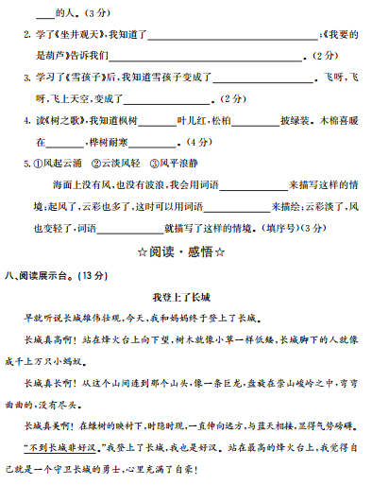
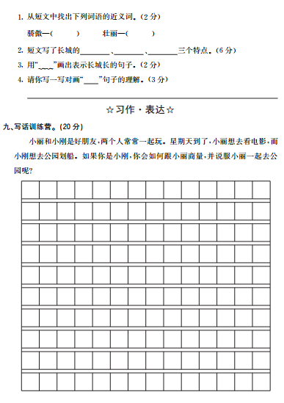
积累·运用
一、chèn nòng jiāng téng fú lǒng hún
rǎng yōng quān shà xiān
二、化肥 唱歌 海岸 活泼 灾难 苍茫
周围 告诉 食物 朋友 感谢 战士
三、呜呜呜 嘻嘻嘻 呵呵呵 打哆嗦
跳起来 金灿灿 红火火 黄澄澄
四、写 画 跳 站 穿 写 闭
五、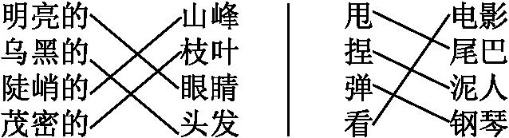
六、1.叶子上的虫不用治。
2.大地被雪盖住了。
七、1.③ ① ②
2.不要像青蛙一样目光狭小,见识浅薄 做事情要明白事物之间是有联系的
3.很轻很轻的水汽 一朵美丽的白云
4.秋天 四季 南方 守北疆
5.③ ① ②
阅读·感悟
八、1.自豪 壮观
2.高 长 美
3.从这个山间连到那个山头,像一条巨龙,盘旋在崇山峻岭之中,弯弯曲曲的,没有尽头。
4.示例:不登上长城就不是英雄好汉,反映了一种积极向上的奋斗精神。
习作·表达
九、示例:小丽,这个星期天我想去公园划船,你愿意跟着我一起去吗?星期天天气非常晴朗,去公园划船可以锻炼身体,而且这个周末并没有新的电影上映之前电影都是我们看过的。
〔解析〕这道题考查语言的表达能力。解答这道题之前先看题目所给材料。题目要我们劝说小丽一起去公园玩。如何劝说人呢?我们应该想一想劝说别人做这件事情的益处,再组织语言直接向对方讲明做这件事情的原因,还可以将两件事情做对比,来讲明自己的道理。

